20232143K10

(多选)(2023·淄博市高二期末)在薄膜干涉实验中，铁丝圈上附有肥皂膜，竖直放置，形成如图所示的肥皂膜侧视图，用黄色光从左侧照射薄膜，会观察到明暗相间的干涉条纹，则(　　)

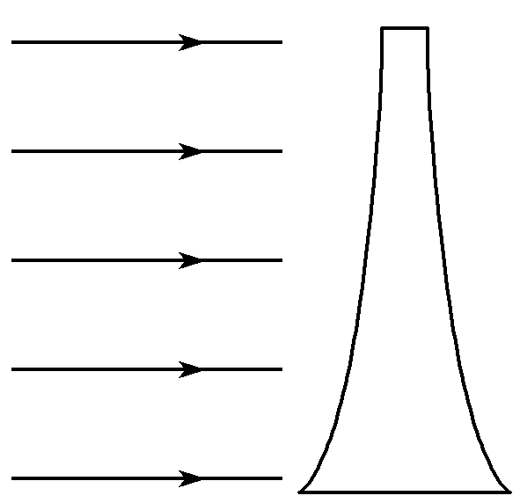

A．实验者应该从薄膜右侧观察干涉图样

B．干涉条纹的分布上疏下密

C．任意两相邻亮条纹处对应的薄膜厚度之差变大

D．若换用红光照射，则条纹间距将变大